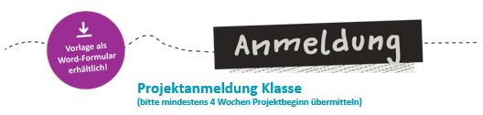

Name der Schule (evtl. Stempel)

An
Stadt Minden Übermittlung per städtischer Botenpost
FB 1.1 –Kulturbüro-
Frau Martina Jonas

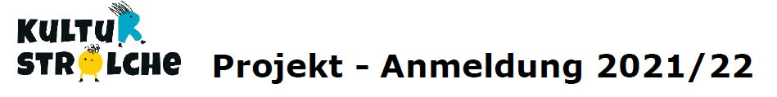
Projekt-Anmeldung 2023/24
Im Rahmen des Projekts Kulturstrolche werden wir folgende/s Projekt/e durchführen:

Klasse/  Lerngruppe | Projekt bzw. Kultureinrichtung | Termin/e

Minden, den ______________ Unterschrift: _______________________

